Návod k používání online:
- https://oxfordenglishhub.com/
- Přihlásit se: uživatelské jméno - školní e-mailová adresa, která se skládá z prvního písmene křestního jména a příjmení + @zstrebon.cz,
heslo – školní heslo do PC
- V případě, že se po přihlášení objeví nabídka role (student, učitel), zvol student
- Zvol záložku Moje kurzy

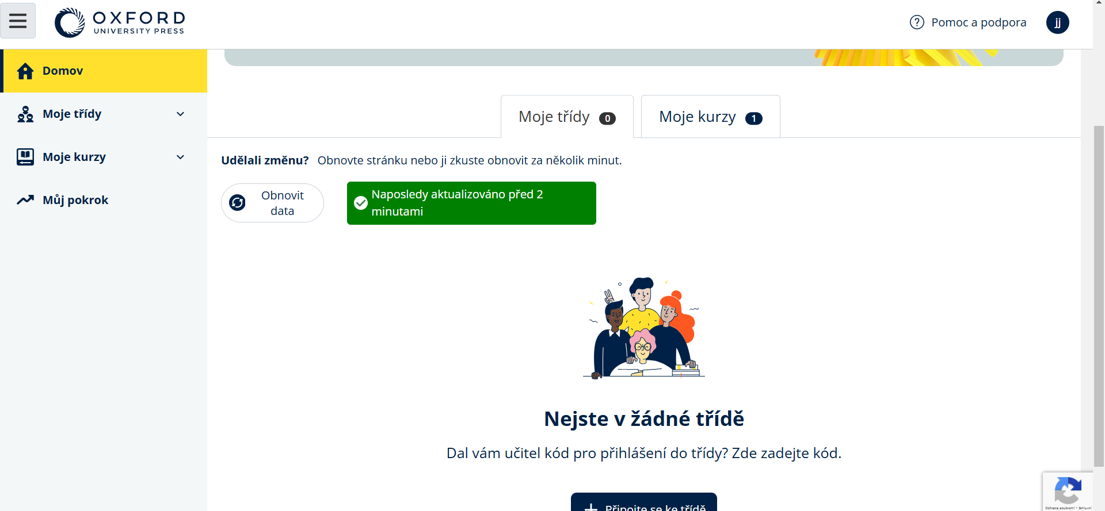
- Otevři učebnici Shine On
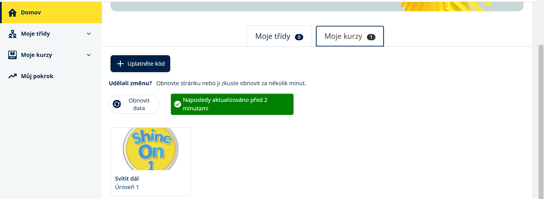

- V nabídce jsou 2 záložky: materiál kurzu a zdroje
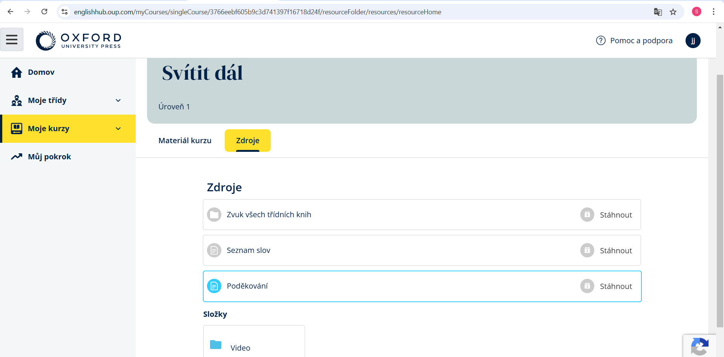
- MATERIÁL KURZU
Otevři studentský materiál – e-book, postupně odklikej otevírání, OTEVŘENO

Otevře se online pracovní sešit, kde lze doplňovat odpovědi formou textu nebo výběru možností a zkontrolovat. Rovněž si lze zahrát hry. Aplikace se uzavírá nabídkou Save and close.
kontrola odpovědí
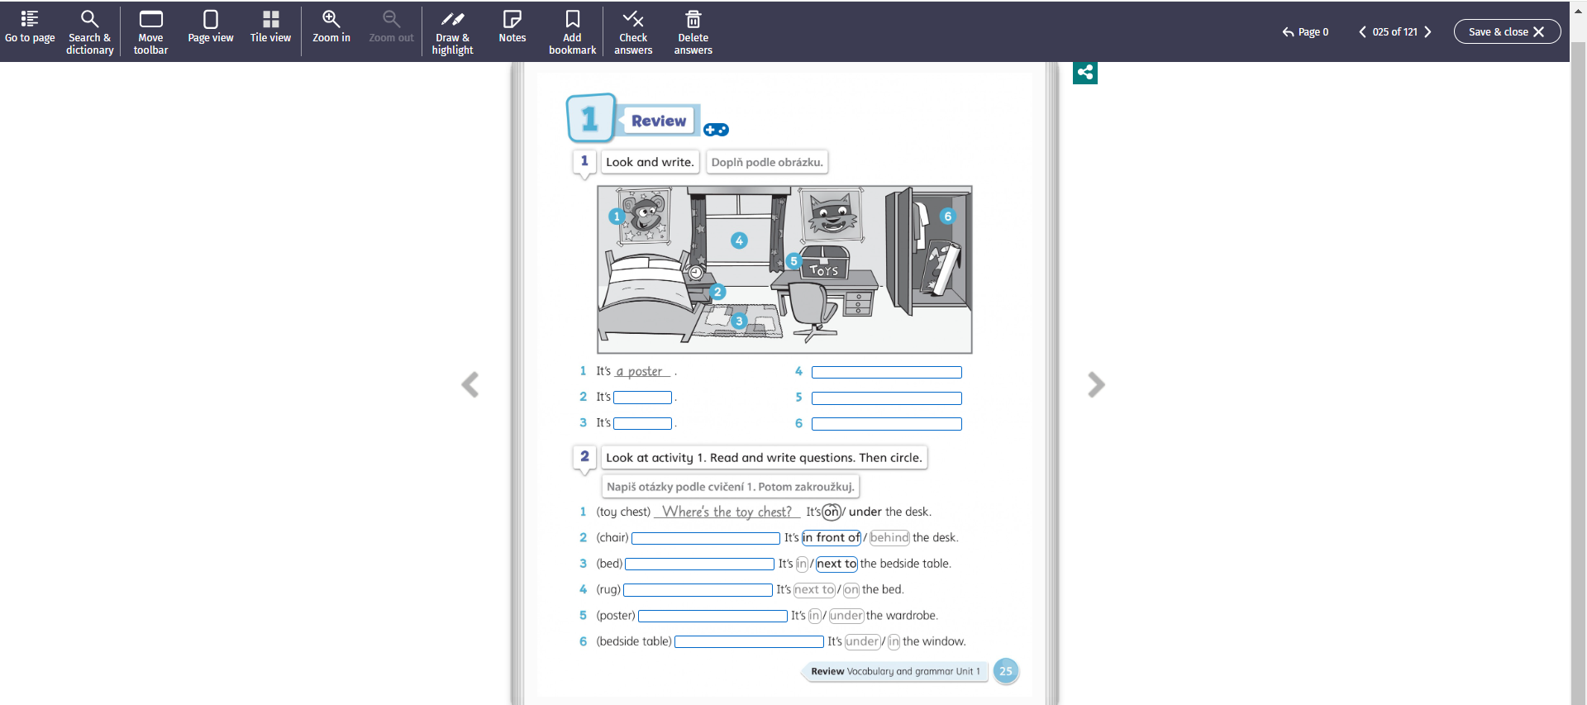
hry

- ZDROJE ke stažení do domácího PC

Zvuk všech třídních knih – veškerý poslech z učebnice – očíslován stejně jako v učebnici
Seznam slov – slovníček – slovní zásoba
Video – videa z učebnice

